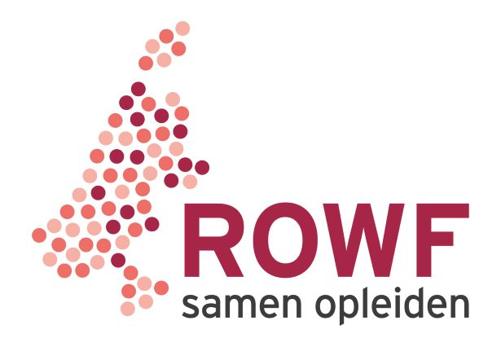
Hieronder zijn 2 methoden beschreven om studenten ervaring op te laten doen met allerlei taken die ook bij het werk van de leraar hoort, naast het lesgeven.
Methode 1 biedt meer vrijheid, de student maakt de keuze, in overleg met de werkplekbegeleider.
Methode 2 biedt meer structuur. Alle studenten voeren dezelfde 8 taken uit, en doen hiervan verslag.

Methode 1
LESGEVEN + ANDERE TAKEN VOOR STUDENTEN LERARENOPLEIDING OM ERVARING OP TE DOEN
Lijst met taken binnen de school waar allerlei onderdelen van je werk als docent opgenomen zijn.
Studenten kunnen uit deze taken een keuze maken. Er worden afspraken over deze keuze gemaakt met de werkplekbegeleider.
Een aantal onderdelen zijn ook opgenomen in de jaaragenda van de school. Het is handig om daarbij aan te geven of studenten deel kunnen nemen.

Onderwijsuitvoering: ontwerpen en geven van lessen in het vakgebied.
- Geven van instructie
- Bespreken huiswerk
- Nabespreken toets
- Begeleiden zelfstandig werken
- Begeleiden samenwerkingsopdrachten
- Bespreken toets
- Geven toets
- Geven geschreven bord aantekening
- Geven van bijles/ extra ondersteuning via loket
- Geven van afstandsonderwijs
- Ondersteuning geven bij afstandsonderwijs
- Individuele begeleiding van een leerling
- Lesgeven en/of observeren in een andere klas dan die van de eigen werkplekbegeleider

Onderwijsontwikkeling: bijdrage leveren aan de ontwikkeling en vernieuwing van het eigen vakgebied.
- Op de hoogte zijn van wat er binnen het vakgebied speelt
- Vinden en bestuderen van relevantie theorie
- Studiewijzer maken of aanpassen
- Ontwikkelen van eigen lesmateriaal. B.v.:
- Energizer
- Demonstratie proef
- Betrekken omgeving
- Ontwikkelen opdrachten bij verschillende werkvormen
- Deelname aan Edulabs (HvA en ROWF organiseren dit samen)
- Interviews houden
- Intervisie

Bijdrage aan de onderwijsorganisatie:
(In de jaaragenda van de school wordt aangegeven welke activiteiten er zijn, en of studenten daaraan deel kunnen nemen. Als dat er niet bij staat, kan dit met de werkplekbegeleider of schoolopleider besproken worden.)
- Bijwonen leerling besprekingen
- Bijwonen sectievergaderingen
- Bijwonen afdelingsvergaderingen
- Bijwonen ouderavonden
- Bijwonen opendagen
- Bijwonen scholingsbijeenkomsten voor leraren
- Bijwonen Mentor-Ouder-Leerling gesprek
- Op de hoogte zijn van de werkgroepen in de school, mogelijk deelname
- Bijdrage aan de organisatie van een excursie / werkweken / sportdagen / themadagen
- Bijdrage aan de organisatie van de culturele avond / schoolfeest
- Deelnemen aan of organiseren van aan bijeenkomsten voor stagiaires, b.v. intervisie of andere bijeenkomsten waarbij stagiaires elkaar ontmoeten
- Deelnemen aan projecten waarin leraren en studenten meewerken

Bijdrage aan de organisatie:
- Ondersteunen conciërges
- Ondersteunen in lokaal waar “extra ondersteunings” leerlingen samen komen
- Ondersteunen roostermakers
- Ondersteunen leerling-loket
- Ondersteunen administratie
- Ondersteunen studiezaal

Methode 2
De school waar een student stageloopt, geeft de volgende opdrachten:
- Deelname sectievergadering
- Deelname locatieoverleg/afdelingsvergadering
- Deelname rapportvergadering
- Meelopen met iemand van het OOP (conciërge, ondersteuningsteam, verzuimcoördinator, administratie)
- Deelnemen aan een oudergesprek of ouderavond
- Surveillancetaak uitvoeren (bijvoorbeeld tijdens een toetsweek, op de gangen of tijdens een pauze)
- Deelname aan een leerling activiteit (excursie, sporttoernooi, schoolfeest o.i.d.)
- Een hele dag met een klas meelopen

Van alle 8 de activiteiten wordt door de studenten een verslag gemaakt.
De schoolopleider en werkplekbegeleider kunnen de verslagen terug zien in een Team map die voor de Studenten van elk schooljaar wordt aangemaakt.
Dit is een check of alle opdrachten zijn uitgevoerd en hoe het is ervaren. Misschien is er een toelichting/gesprek over nodig. Reflectie op eigen handelen stimuleren. Hoe sluit de taak aan op het POP van de student?
De studenten gebruikten deze verslagen ook voor hun Portfolio.

